Contexte :

L’éducation nationale a pour mission de prévenir toutes les manifestations d’homophobie et de transphobie au sein des établissements scolaires et de veiller à l’inclusion des élèves LGBTI+.

Il est également au cœur des missions du service public de l’éducation de faire acquérir à tous les élèves le principe de l’égale dignité des êtres humains. L’apprentissage du respect de l’autre est un enjeu pédagogique majeur pris en charge par l’ensemble des programmes d’enseignement. L’appropriation des valeurs démocratiques et républicaines, le partage d’une culture de l’égalité et de la compréhension d’autrui permettent de combattre les violences et les discriminations, notamment sexistes et LGBTphobes, et participant à la formation des jeunes citoyens.

Objectifs :

* Prévenir les LGBTphobies en milieu scolaire

Proposition pÉdagogique :

**Niveau :** 1ère

**Groupements :** A, B et C

**Éléments de programme :**

|  |  |  |  |
| --- | --- | --- | --- |
| Domaine | Module | Capacités | Connaissances |
| Algèbre – Analyse | Suites numériques | Calculer un terme de rang donné d’une suite géométrique définie par son premier terme et par une relation de récurrence ou par l’expression du terme de rang n. | Suites géométriques de raison strictement positive :  - définies par la relation $U_{n+1}= U_{n} × q$ et la donnée du premier terme |

**Durée :** 20 minutes

**Ressources :**

* Page éduscol relative à la [prévention des LGBTphobies en milieu scolaire](https://eduscol.education.fr/1590/prevenir-les-lgbtphobies-en-milieu-scolaire)

ActivitÉ

**Énoncé**

L’Organisation de coopération et de développement économique (OCDE) et l’association SOS homophobie ont testé l’impact d’interventions en milieu scolaire pour lutter contre l’homophobie et la transphobie.

D’après l’étude, 44% des élèves seraient ouverts à l’inclusion LGBTI+ et conscient du harcèlement anti-LGBTI+ avant intervention.

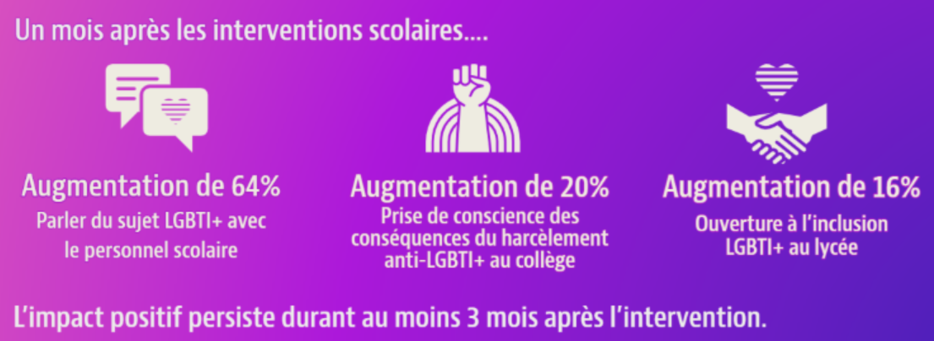Les résultats de l’étude sont présentés ci-dessous :

Source : SOS homophobie à partir de OCDE (2023), « Lutter contre l’homophobie et la transphobie à l’école – Une évaluation d’impact inédite », OCDE, Paris, http://oe.cd/lgbti-rct2023-fr

**Problématique**

Combien d’interventions successives seraient nécessaires pour obtenir 100% d’ouverture à l’inclusion LGBTI+ chez les lycéens ?

**Pistes pour l’enseignant**

1. Identifier le pourcentage d’augmentation d’élèves ouverts à l’inclusion LGBTI+ après intervention.
2. Indiquer l’évolution du nombre d’élèves ouverts à l’inclusion LGBTI+ après chaque intervention sous la forme d’un tableau.
3. Modéliser l’évolution du nombre d’élèves ouverts à l’inclusion LGBTI+ après chaque intervention par une suite géométrique.